………………. İL MİLLÎ EĞİTİM MÜDÜRLÜĞÜ
EBA Destek Noktası Tanıtım/Bilgilendirme Formu

EBA Destek Noktası İle İlgili Usul ve Esaslara uygun olarak kurulmuş EBA Destek Noktası’nın;

Bulunduğu Okul/Kurum :
Kurum Kodu :
Adresi :
Sorumlu personel ve iletişim bilgisi :
Ulaşım imkânları yeterli mi? :
Engelli kullanımına uygun mu?
(Rampa, giriş katta değil ise asansör) :
Okul/Kurum seçiminde bu uygulamaya ihtiyaç
Duyulan bölge değerlendirmesi yapıldı mı? :
Okul/Kurumun Güvenlik Kamerası Var mı? :
Okul/Kurumdaki EBA Destek Noktası Sayısı :
Toplam kullanılabilir bilgisayar sayısı :
Bilgisayarlar canlı ders için yeterli donanıma
sahip mi? (Mikrofon/Kulaklık/Kamera) :
Anlık öğrenci kapasitesi :
Destek noktasının kullanım alanı (m2) :
Etkileşimli tahta bulunuyor mu? :
İnternet erişim türü ve hızı :

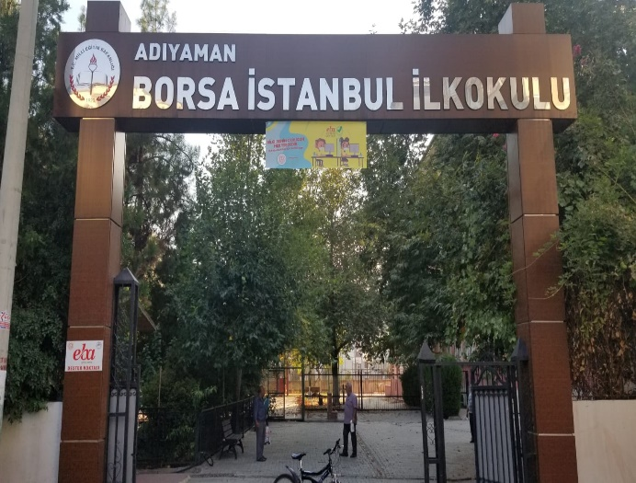 | 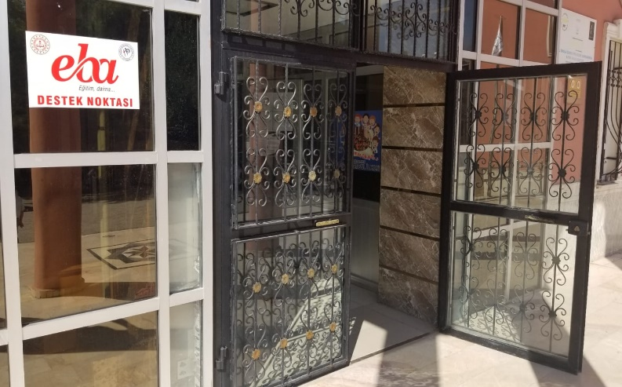
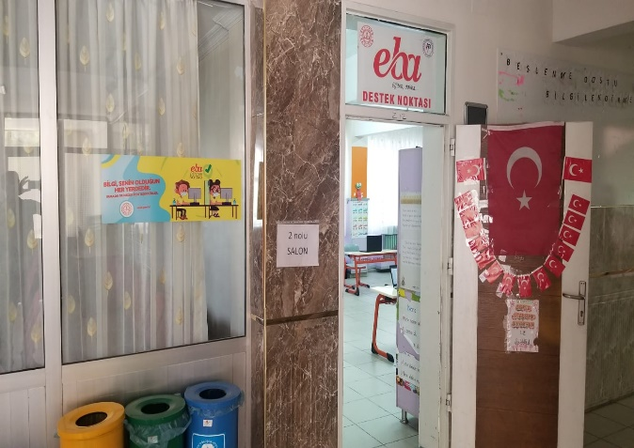 | 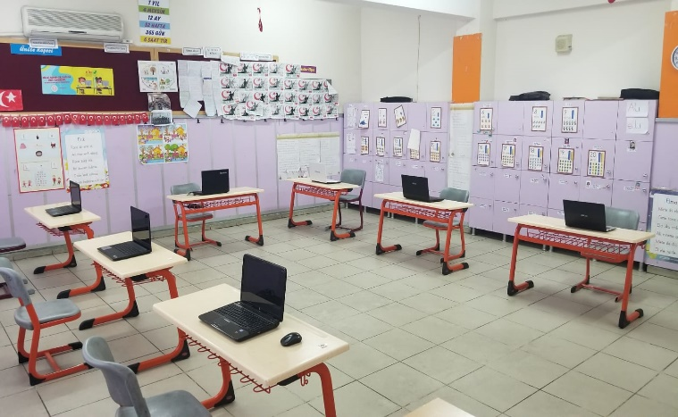
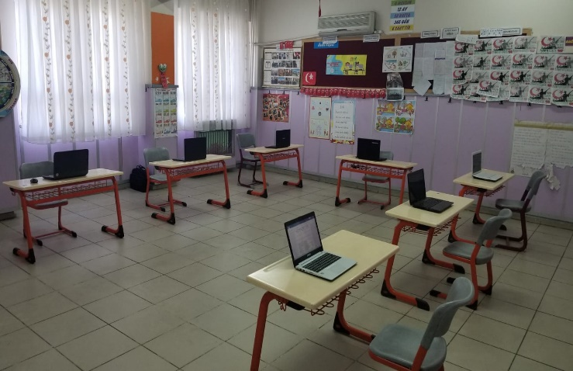 | 